МИНИСТЕРСТВО ОБРАЗОВАНИЯ И НАУКИ ХАБАРОВСКОГО КРАЯ
КРАЕВОЕ ГОСУДАРСТВЕННОЕ БЮДЖЕТНОЕ
ПРОФЕССИОНАЛЬНОЕ ОБРАЗОВАТЕЛЬНОЕ УЧРЕЖДЕНИЕ
«ХАБАРОВСКИЙ ТЕХНИКУМ ТРАНСПОРТНЫХ ТЕХНОЛОГИЙ
ИМЕНИ ГЕРОЯ СОВЕТСКОГО СОЮЗА А.С. ПАНОВА»

Методическая разработка
ВНЕКЛАССНОГО МЕРОПРИЯТИЯ

Тема: «Безопасный Интернет»

Автор:
Максименко Нина Валерьевна,
преподаватель математики

Хабаровск, 2021 г.
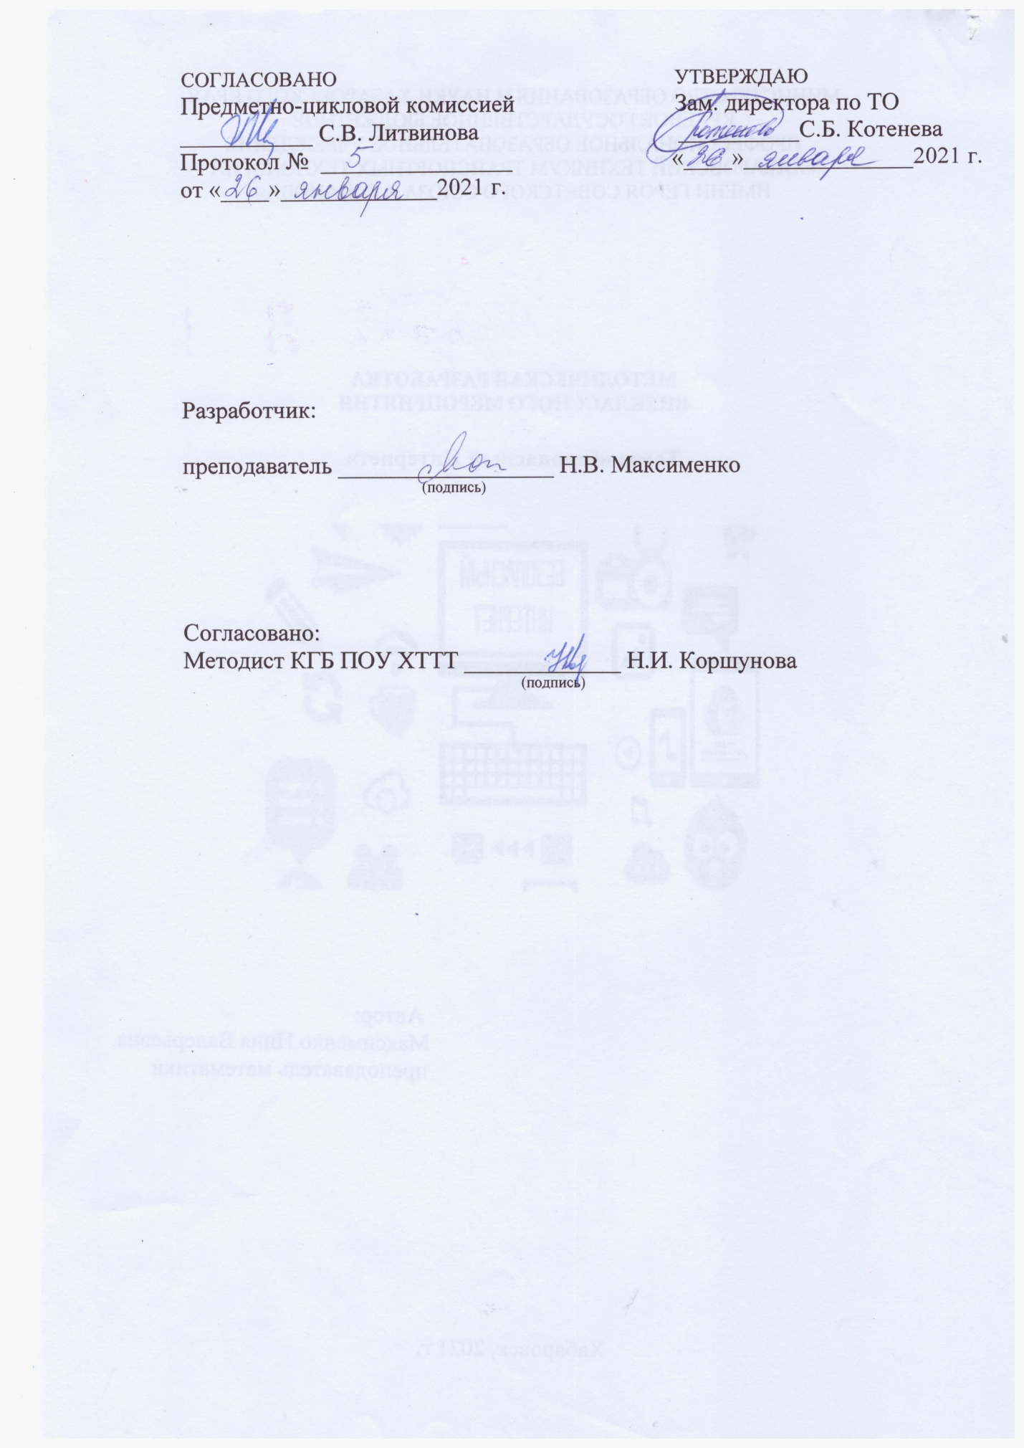

СОДЕРЖАНИЕ

АННОТАЦИЯ | 4
ПОЯСНИТЕЛЬНАЯ ЗАПИСКА | 5
КОНСПЕКТ КЛАССНОГО ЧАСА | 6
ЗАКЛЮЧЕНИЕ | 15
СПИСОК ИСПОЛЬЗОВАННЫХ ИСТОЧНИКОВ | 16
ПРИЛОЖЕНИЯ | 17

АННОТАЦИЯ

Данная методическая разработка открытого мероприятия (классного часа) «Безопасный Интернет» составлена в помощь не только классным руководителям и преподавателям СПО, но и других учебных заведений в плане обмена опытом.
Представленная методическая разработка создана на основе практического опыта воспитательной работы преподавателей.
Цель данного классного часа – обратить внимание студентов на возможные угрозы в сети Интернет, повысить грамотность студентов в вопросах безопасности в сети, формировать общепринятые нравственные формы в виртуальном пространстве.
Поставленные задачи направлены, прежде всего, на формирование у обучающихся представления об интернет-угрозах, о правилах ответственного и безопасного поведения в современной информационной среде.
Мероприятие позволит студентам убедиться в необходимости ответственного, этичного и безопасного использования Интернета.
Представленная методическая разработка содержит пояснительную записку, конспект разработанного классного часа по теме «Безопасный Интернет», приложения (авторскую презентацию, лист самооценки), список литературы, использованной при разработке классного часа. Классный час построен в форме дискуссионного практикума, что способствуют развитию речи, абстрактного мышления, коммуникативных способностей у обучающихся, и работе с презентацией, что способствует развитию зрительной и слуховой памяти.

ПОЯСНИТЕЛЬНАЯ ЗАПИСКА

Данный классный час затрагивает очень важную проблему – безопасность в сети Интернет. Интернет стал неотъемлемой частью нашей жизни. Безопасность в глобальной сети касается всех, как взрослых, так и детей. Всемирный день безопасного Интернета отмечается ежегодно во второй вторник февраля. В 2021 году он приходится на 9 февраля, целью которого является информирование людей об ответственном и безопасном использовании Интернета. Данный классный час проводится накануне этого международного праздника.
Классный час проводится в форме дискуссионного практикума, в ходе которого классный руководитель вовлекает студентов в обсуждение опасностей и угроз, таящихся в глобальной сети, подводит обучающихся к формулированию правил поведения в сети Интернет.
Проблема информационной безопасности образовательного учреждения, обучающихся в ней – одна из самых актуальных на современном этапе. Растет количество угроз из Интернета, поэтому очень важно обучение студентов основам информационной безопасности, воспитание информационной культуры.
Выше сказанным объясняется актуальность выбранной темы для открытого классного часа.

ТЕМА: «БЕЗОПАСНЫЙ ИНТЕРНЕТ»

Описание: классный час по проблеме безопасности в сети Интернет для студентов 1-4 курсов СПО
Цель: обратить внимание студентов на возможные угрозы в сети Интернет, повысить грамотность студентов в вопросах безопасности в сети, формировать общепринятые нравственные формы в виртуальном пространстве
Задачи:
1) формирование представления у обучающихся о празднике «День Безопасного Интернета»
2) формирование у обучающихся представления об интернет-угрозах, о правилах ответственного и безопасного поведения в современной информационной среде
3) профилактика формирования у обучающихся интернет-зависимости
4) развитие монологической речи обучающихся, зрительной и слуховой памяти, абстрактного мышления, умения работать в группах, выполнять проблемные задания, объяснять и оценивать их
5) развитие творческих способностей обучающихся
Вид занятия: внеклассное мероприятие
Форма проведения: дискуссионный практикум
Оборудование: ПК, проектор, презентация, листы ватмана формата А-2, маркеры, магниты, сценарий классного часа
Предварительная подготовка:
индивидуальное задание двум обучающимся – подготовка сообщений по темам: «Всемирный день безопасного Интернета: история праздника», «День Безопасного Интернета в России»

ПЛАН МЕРОПРИЯТИЯ

1. Мотивация обучающихся. Вступительное слово классного руководителя
2. Сообщения, подготовленные студентами
3. Игровая ситуация «Опасный и безопасный Интернет»
4. Беседа. Составление правил поведения в сети Интернет
5. Рефлексия. Ответы на вопросы
6. Подведение итогов классного часа

ХОД МЕРОПРИЯТИЯ

1. Мотивация обучающихся. Вступительное слово классного руководителя

Слайд № 1 (тема классного часа: Безопасный Интернет)

Добрый день студенты, преподаватели, мастера, все наши гости! Сегодня вы присутствуете на классном часе, тема которого «Безопасный Интернет». О чем мы будем сегодня говорить?
Сегодня трудно отыскать дом, где не был бы подключен интернет. В силу быстрого развития компьютерных технологий и широкого распространения сети, современный человек проводит значительную часть своего времени за компьютером не только свое рабочее или учебное время, но и досуг, общаясь и посещая различные сайты. При этом не всегда получаемая информация является безопасной. Часто встречаются сайты, содержащие противоправный контент, например, насилие, расовую или социальную ненависть. Соответственно, никого не удивишь тем, что появилось понятие киберпреступности, а самыми уязвимыми для злоумышленников стали наиболее доверчивые и наименее защищенные слои населения, такие как дети и пожилые люди. Поэтому уже более десяти лет в феврале каждого года отмечается Международный день безопасности интернета. В 2021 году всемирный день безопасного Интернета отмечается 9 февраля.
Представьте, что вы оказались в мире безграничных возможностей, в мире, где можно найти новых друзей, играть в новые игры и исследовать новые идеи. Но как вы можете быть уверены в том, что находитесь в безопасности? Как вы можете доверять людям, которых вы не видите? Как определить, является ли правдой то, что вы узнаете? Как сделать Интернет безопасным? На эти и другие вопросы мы с вами постараемся найти ответ на сегодняшнем мероприятии!

2. Сообщения, подготовленные студентами

Классный руководитель: В начале нашего классного часа я предлагаю внимательно послушать сообщения, подготовленные студентами. После выступления вы можете поделиться своим мнением или знаниями по той информации, которая будет в сообщении. Первое сообщение подготовила Арина, его тема – «Всемирный день безопасного Интернета: история праздника».

Слайд № 2 (темы сообщений)

Сообщение:
День безопасного Интернета официально берет начало с 2004 года, когда Европейская комиссия утвердила этот праздник, целью которого является привлечение внимания людей и общественных организаций к данной проблеме. Возглавила это направление специальная организация при Еврокомиссии, включающая представителей из всех стран Евросоюза, что позволило уже на новом уровне обратить внимание на проблему и искать пути ее решения.
Каждый год Совет Европы вместе с другими людьми по всему миру отмечает День безопасного Интернета во второй день второй недели второго месяца, который в 2021 году приходится на вторник, 9 февраля. В этот день миллионы людей собираются вместе в целях пропаганды более безопасного и качественного Интернета, где каждый способен использовать технологии ответственным образом, проявляя уважение и применяя критический и творческий подход.

Классный руководитель: Арина, спасибо за выступление! Ребята, а вы знали, что существует день Безопасного Интернета? Если да, то из какого источника?

Предполагаемые ответы обучающихся:
(Впервые слышим о таком празднике;
Да, знали о существовании такого праздника (услышали в школе, от друзей, из сети Интернет и т. п.)

Комментарий классного руководителя: Среди вас есть те, которые слышали о дне Безопасного Интернета, и впервые о нем узнавшие! Думаю, что все в любом случае найдут для себя интересную и новую информацию! Сейчас предлагаю послушать второе сообщение, которое подготовила Вика, на тему «День Безопасного Интернета в России».

Сообщение:
В России День безопасного интернета проводится не так давно, однако созданный в государстве национальный центр является связующим звеном с организациями мирового уровня. С целью привлечения внимания людей устраиваются ежегодные форумы, где обсуждаются проекты, позволяющие защитить определенные группы населения от опасностей, поджидающих в интернете. На такие обсуждения приглашаются специалисты в области компьютерных технологий и связи, а также представители учебных заведений, обязанность которых – донести культуру пользования ресурсами сети.
Сегодня в РФ создаются программы-фильтры, позволяющие не только контролировать доступ к вредоносным данным, но и полностью их блокировать.
Благодаря таким форумам в России появился реестр, где указаны сайты, представляющие угрозу для пользователя, поскольку они распространяют детскую порнографию, насилие, пропагандируют наркотики и т. д. Можно сказать, что День безопасного интернета включает обсуждение возникающих угроз при работе в сети.

Комментарий классного руководителя: Вика, спасибо за выступление! Можно сделать вывод, что День безопасного интернета – это еще одна возможность обратить внимание общественности на культуру пользования Всемирной паутиной, а также на подстерегающие в интернете опасности. Мы отмечаем День безопасного Интернета один раз в год, а все остальные дни идет усердная работа над тем, чтобы сделать Интернет действительно безопасным.

3. Игровая ситуация «Опасный и безопасный Интернет»

Классный руководитель: Давайте обратимся к следующим глобальным вопросам: Какие опасности подстерегают в глобальной сети? Какие можно дать советы по безопасности детей и взрослых в Интернете?
Перед вами на столах лежат листы бумаги и маркеры. Я предлагаю первой группе написать об опасностях в Интернет, а второй – советы по безопасности детей и взрослых в сети Интернет. После чего из каждой группы выйдут к доске по одному студенту и зачитают нам те угрозы и советы, о которых они знают. Ребята из другой группы могут высказывать свое мнение.

Слайд № 3 (Опасный и безопасный Интернет)

Работа в группах. Далее на доске обучающиеся вывешивают свои результаты. Идет мини-дискуссия.

Классный руководитель: Какой вывод можно сделать из ваших рассуждений?

Предполагаемые ответы обучающихся:
(Каждый современный человек ежедневно проводит время в интернете. Но интернет – это не только источник информации и возможность общаться на расстоянии, но и угроза компьютерной безопасности. Вы можете скачать из сети компьютерный вирус, Вашу учетную запись или адрес электронной почты, могут взломать злоумышленники. Российская аудитория интернета стремительно растет – дети, подростки, молодежь составляют ее значительную часть. Чем старше подростки, тем выше среди них доля «интернетчиков». Во «взрослом» интернете, кроме этого, осуществляют платежи, потребляют электронные госуслуги, производят и продают контент. Через интернет дети и подростки открывают для себя мир, формируют собственную личность. Интернет дает пользователю огромные возможности как высокотехнологичный источник коммуникации, как инструмент поиска и получения информации. Для того чтобы эффективно использовать этот инструмент, нужны как умения обращаться с ним, так и умения вовремя разглядеть угрозы виртуального пространства. С развитием интернета резко возросло число тех, кто использует его возможности в неблаговидных целях).

4. Беседа. Составление правил поведения в сети Интернет

Классный руководитель: Интернет – это безграничный мир информации, «мир новых возможностей». Здесь ты найдешь много интересного и полезного для учебы, проведения досуга и отдыха. В Интернете можно общаться и заводить друзей. Нужно помнить, что следует вести себя осторожно и строго следовать правилам поведения в сети Интернет. Ведь кроме хорошего, в виртуальном мире есть и плохое. Неправильное поведение в Интернете может принести вред не только тебе, но и твоим родным, и близким.
Мы с вами обсудили опасности и советы по безопасности детей и взрослых в сети Интернет. Давайте обобщим всю информацию и составим правила поведения в сети Интернет. Я подобрала основные интернет-угрозы. Первая – Кибербуллинг. Вам знаком такой термин?

Слайд № 4 (Кибербуллинг)

Предполагаемый ответ обучающихся:
(В сети Интернет, как и в обычной жизни, встречаются злые и невоспитанные люди. Ради собственного развлечения они могут обидеть тебя, устроить травлю. Такие люди могут встретиться на форумах и чатах. Сложное слово кибербуллинг в современном мире как раз и означает преследование человека сообщениями, содержащими оскорбления, агрессию, запугивание).

Классный руководитель: На экране вы видите правила для первой угрозы.
- Помни: ты не виноват, если получил оскорбительное сообщение! Ни в коем случае не стоит общаться с таким человеком и тем более пытаться ответить ему тем же. Просто прекрати общение.
- Старайся быть дружелюбным с другими пользователями, ни в коем случае не пиши грубых слов, не провоцируй собеседника. Нельзя использовать сеть для хулиганства и угроз!
- Если тебе угрожают по Интернету, обязательно расскажи об этом родителям, учителю или близкому человеку, которому ты доверяешь! Это не правильно, когда тебя запугивают, унижают или оскорбляют.
- Коллективное преследование – это крайнее проявление жестокости. Никогда не участвуйте в травле и не общайтесь с людьми, которые обижают других.
- Помни: твои родители всегда готовы тебя выслушать, помочь и защитить.

Слайд № 5 (правила для первой угрозы – Кибербуллинга)

Обратимся ко второй интернет-угрозе – онлайн-общение. В сети Интернет, также как и вне дома и техникума нужно помнить о личной безопасности и вести себя осторожно, чтобы не попасть «в лапы» злоумышленников. Попробуйте сформулировать правила.

Слайд № 6 (онлайн-общение)

Предполагаемые ответы обучающихся:
(Никогда не сообщай свое полное имя, домашний адрес и телефон, не высылай свои фотографии незнакомым людям. Помни: преступники могут использовать эту информацию против тебя или твоих родных.
Встречаться с виртуальным знакомым либо не следует вовсе, либо только в присутствии родителей. Если назначается встреча, она должна проходить в людном месте и, желательно, так же в присутствии родителей. Помни: под маской твоего «друга» – ровесника может скрываться взрослый человек с преступными намерениями.
Если Интернет-общение становится негативным – такое общение следует прекратить и не возобновлять).

Классный руководитель: Молодцы! Далее хочу обратить ваше внимание на правила скачивания (хранения) информации. Воровать — нехорошо. Этому нас учат дома, в школе, пишут в книгах, в гражданском и даже в уголовном кодексе. Любой материал, выставленный в сети Интернет: фото, видео, музыка, картинки и тексты, – имеет своего автора, а значит – охраняется законом (часть 4 Гражданского кодекса Российской Федерации).
- То, что на web-сайте нет надписи о защите авторских прав, совсем не означает, что можно свободно использовать материалы. Не нужно думать, что если ты не продаешь чужую информацию, то ты ничего не нарушаешь.
- Обязательное условие при копировании материалов – указать источник информации. Это относится и к текстам, так и изображениям, музыкальным, видео- и прочим файлам, независимо от целей использования.
- Перед копированием необходимо обязательно ознакомиться с дополнительными условиями, которые могут быть указаны на сайте-источнике. Если такие условия есть, то при копировании они должны быть обязательно соблюдены. Если же указан прямой запрет на использование материалов, то от копирования необходимо отказаться. Следует запрашивать специальное разрешение у авторов или информировать их о копировании файлов.
- Используй на домашнем компьютере лицензионное программное обеспечение или их бесплатные аналоги (свободно распространяемые версии).
Помните: путешествуя в сети Интернет, необходимо соблюдать закон!

Слайд № 7 (правила скачивания (хранения) информации)

Классный руководитель: Ребята, что вам известно о личных данных в сети Интернет?

Предполагаемые ответы обучающихся:
(Никогда не разглашайте личную (персональную) информацию. Персональная информация – это номер вашего мобильного телефона, фамилия, имя и отчество, адрес электронной почты, домашний адрес и фотографии вас, вашей семьи или друзей
Если ты используешь общедоступный компьютер в библиотеке или в интернет-кафе, прежде чем покинуть компьютер, полностью заверши все сеансы с выходом из системы.
Придумывай безопасные пароли, часто меняй их и держите в секрете.
Используй псевдонимы в сети Интернет, они обеспечивают безопасность и конфиденциальность).

Слайд № 8 (защита личных данных в сети Интернет)

Классный руководитель: Все верно! На слайде вы видите четыре правила по защите личных данных в сети Интернет.
Пятая интернет-угроза – это вредоносные программы. Ребята, что нужно знать об угрозе заражения вредоносным программным обеспечением и какие правила можно сформулировать по данной интернет-угрозе?

Слайд № 9 (вредоносные программы)

Предполагаемые ответы обучающихся:
(Загружаемые из сети Интернет файлы могут быть носителями вредоносных программ, которые могут нанести вред тебе или другим пользователям сети Интернет через твой компьютер. Это так называемые вирусы, черви, программы-шпионы – небольшие программы, которые распространяются с компьютера на компьютер и вмешиваются в работу операционной системы, и могут даже уничтожить все, что находится на жестком диске.
Легче всего вирусы распространяются во вложениях сообщений электронной почты и мгновенных сообщений. Поэтому очень важно – никогда не открывать вложения, если ты не ожидал их получить или не знаешь, кто их отправил.
Нежелательная почта (спам) – получение абсолютно не нужных сообщений или мошеннических предложений, рассылаемых с помощью специальных программ-роботов. Не попадайся на предложение «отписаться» от рассылки, нажав на предложенную ссылку! Игнорируй его! Иначе впоследствии тебя завалят спамом, так работают мошенники.
Не стоит, не глядя, переходить по ссылкам, содержащимся в сообщениях электронной почты. Прежде чем щелкнуть по ссылке, просмотри, куда она ведет, проверь ее конечный адрес.
Будь внимателен при загрузке бесплатных файлов и игр на компьютер, тебя могут обмануть: нажав на ссылку, ты можешь попасть в «небезопасную зону» или загрузить на свой компьютер вирус или программу-шпион.
Антивирусные программы – твои защитники. Установи их на своем компьютере и регулярно обновляй).

Классный руководитель: Молодцы! В итоге мы совместными усилиями сформулировали основные правила по безопасному использованию сети Интернет.

5. Рефлексия. Ответы на вопросы

Слайд № 10 (чем был полезен сегодняшний разговор?)

Классный руководитель: Наш классный час подходит к концу. Работали сегодня все активно, обсудили много важных вопросов о сети Интернет. Вспомним, какие вопросы мы ставили себе в начале классного часа?

Предполагаемые ответы обучающихся:
(Как можно быть уверенным в том, что находимся в безопасности в сети Интернет? Как можно доверять людям, которых мы не видим? Как определить, является ли правдой то, что мы узнаем? Как сделать Интернет безопасным? …).

Классный руководитель: Нашли ли вы ответы на данные вопросы?

Предполагаемые ответы обучающихся (……………).

Классный руководитель: Как настроение? Один момент – самый последний. Оцените свое настроение и достигнутые результаты по сегодняшнему классному часу.
Перед вами лежит «Лист оценки работы на классном часе». Оцените, пожалуйста, этот классный час: насколько интересным и полезным он вам показался.

Слайд № 11 (Лист оценки работы на классном часе)

6. Подведение итогов классного часа

Классный руководитель: И в конце классного часа хочу еще раз обратить ваше внимание на то, что в Интернете, как и в реальной жизни, вас подстерегают опасности: доступность нежелательного контента в социальных сетях, обман и вымогательство денег, платные СМС на короткие номера, пропаганда насилия и экстремизма, игромания и интернет-зависимость, склонение к суициду и т. п. Критически относитесь к получаемой в Интернете информации, помните об культуре безопасного использования Интернет. Не забывайте про гигиенические требования, которые необходимо соблюдать при работе с компьютером:
- обучающимся среднего и старшего возраста можно проводить перед монитором до двух часов в день, устраивая 10-15-минутные перерывы каждые полчаса;
- ребенок младшего возраста может находиться за компьютером не более 15 минут в день, в условиях классно-урочной деятельности – не более одного урока, а при наличии противопоказаний офтальмолога – только 10 минут, не более 3 раз в неделю;
- лучше работать за компьютером в первой половине дня;
- комната должна быть хорошо освещена;
- при работе за компьютером следить за осанкой, мебель должна соответствовать росту;
- расстояние от глаз до монитора – 60 см;
- периодически делать зарядку для глаз.

Слайд № 12 (гигиенические требования, которые необходимо соблюдать при работе с компьютером)

В сети Интернет мы находим много информации, общаемся с различными людьми, но давайте не будем забывать, на сколько прекрасен мир вокруг нас!
Наш классный час окончен, спасибо всем, кто принимал в нем участие!

Слайд № 13 (спасибо за активную работу на классном часе!)

ЗАКЛЮЧЕНИЕ

В данной методической разработке представлен открытый классный час «Безопасный Интернет», который входит в состав мероприятий, проводимых в ПОУ для студентов в рамках графика проведения мероприятий преподавателями КГБ ПОУ ХТТТ.
Основой классного часа является дискуссия с обучающимися о получаемых ими профессиях, о том, как правильно выбрать дальнейший жизненный путь после окончания ПОУ, как устроиться на работу.
Для большего проникновения в тему классного часа были использованы:
- презентация по теме, материал в которой подан последовательно;
- сообщения, самостоятельно подготовленные студентами по темам: «Всемирный день безопасного Интернета: история праздника», «День Безопасного Интернета в России»;
- составленные совместно со студентами правила поведения в сети Интернет.
Классные часы должны содействовать духовному, нравственному, эстетическому развитию обучающихся. Современный классный час воспитывает думающего, заинтересованного студента-интеллектуала и предполагает сотрудничество с преподавателем, взаимопонимание, атмосферу радости и увлеченности.
Именно на этой основе и выстроена работа классного руководителя, в которой важное место также отводится профилактической работе с обучающимися по повышению уровня осведомленности студентов о проблемах безопасности при использовании сети Интернет, потенциальных рисках при использовании Интернета, путях защиты от сетевых угроз.
Все это присутствовало на классном часе «Безопасный Интернет», воспитательные цели и задачи были достигнуты.

СПИСОК ИСПОЛЬЗОВАННЫХ ИСТОЧНИКОВ

1. URL: https://school3klgd.ru/informatsionnaya-bezopasnost/
2. URL: https://www.coe.int/ru/web/portal/council-of-europe-and-internet/-/asset_publisher/YvCeoEjAvZuG/content/safer-internet-day-we-ve-joined-the-campaign-for-a-safer-better-internet?inheritRedirect=false&redirect=https%3A%2F%2Fwww.coe.int%2Fru%2Fweb%2Fportal%2Fcouncil-of-europe-and-internet%3Fp_p_id%3D101_INSTANCE_YvCeoEjAvZuG%26p_p_lifecycle%3D0%26p_p_state%3Dnormal%26p_p_mode%3Dview%26p_p_col_id%3Dcolumn-1%26p_p_col_pos%3D1%26p_p_col_count%3D3
3. URL: https://podrostok.edu.yar.ru/safety/index.html
4. URL: http://school385.ru/bezopinternet/
5. URL: https://camafon.ru/internet/bezopasnyiy-den

ПРИЛОЖЕНИЕ 1
Лист оценки работы на классном часе

Оцени СВОЮ РАБОТУ на классном часе

Ответь на вопросы:

1. Сегодня на классном часе я узнал(а) __________________________________________________________________
2. Сегодня на классном часе мне было наиболее интересно __________________________________________________________________
3. Сегодня на классном часе оказалось для меня полезным __________________________________________________________________
4. Самым неожиданным для меня сегодня стало __________________________________________________________________

5. Оцените, пожалуйста, этот классный час: насколько интересным он вам показался.
Интересный классный час | Мое участие

ПРИЛОЖЕНИЕ 2
Презентация к уроку

Слайд № 1 | Слайд № 2  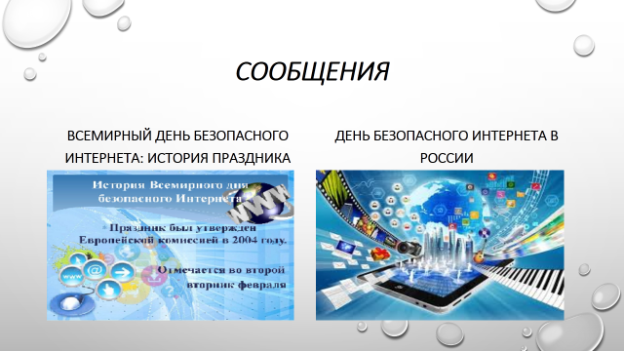
Слайд № 3  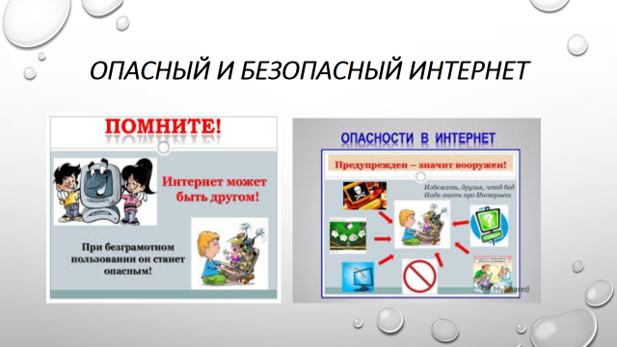 | Слайд № 4  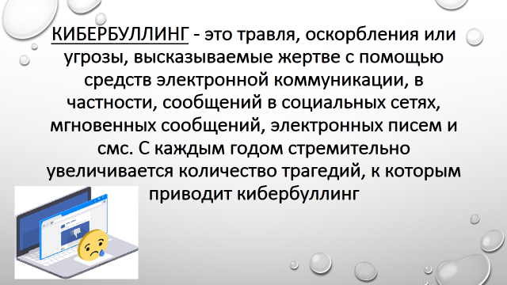
Слайд № 5  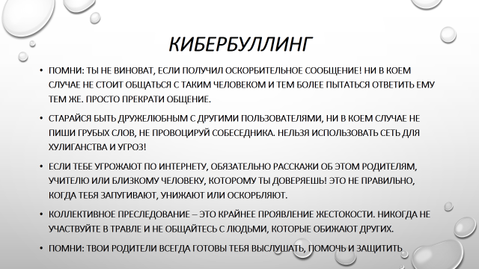 | Слайд № 6  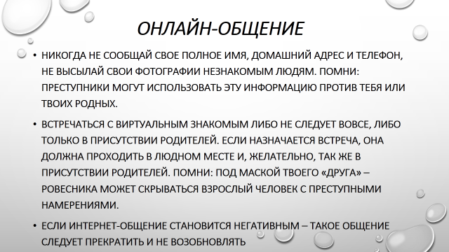
Слайд № 7  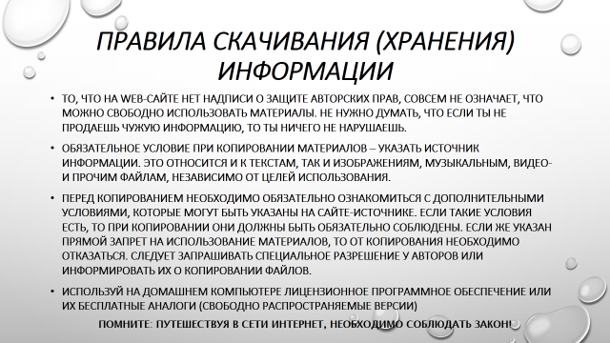 | Слайд № 8  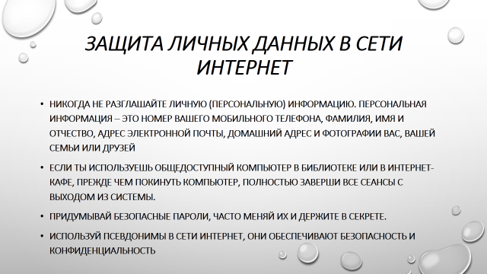
Слайд № 9  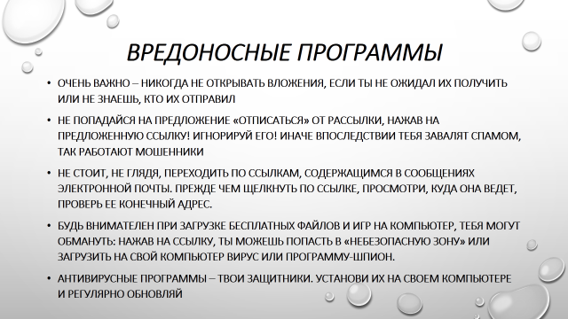 | Слайд № 10  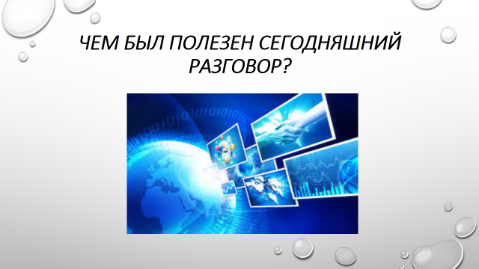
Слайд № 11  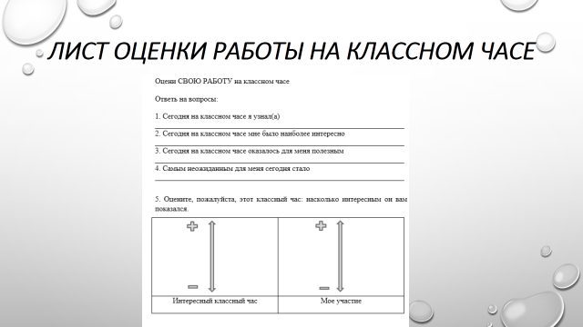 | Слайд № 12  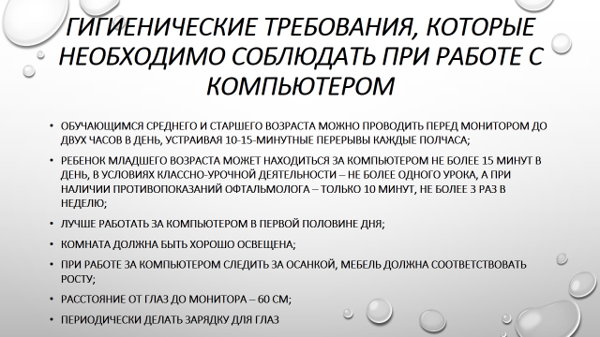
Слайд № 13

